# 安装Docker—Win11

# 介绍Docker：

**Docker** 是一个开源的容器化平台，允许开发者将应用及其依赖打包到轻量级、可移植的容器中。与虚拟机不同，Docker 容器直接运行在宿主机的内核上，资源消耗低且启动速度快，是 DevOps 和微服务架构的理想工具。

**核心优势：**

* **隔离性**：应用运行在独立容器中，避免环境冲突
* **一致性**：开发、测试、生产环境完全一致
* **高效性**：秒级启动，资源利用率高
* **可移植性**：跨平台运行（Linux/Windows/macOS）

# 安装Docker：

### 【1】、下面是deepseek输出的一些不是windows系统的安装步骤（仅供参考）：

#### 1、Linux 系统（以 Ubuntu 22.04 为例）

# 1. 卸载旧版本（如有）

sudo apt-get remove docker docker-engine docker.io containerd runc

# 2. 安装依赖工具

sudo apt-get update

sudo apt-get install ca-certificates curl gnupg

# 3. 添加 Docker 官方 GPG 密钥

sudo install -m 0755 -d /etc/apt/keyrings

curl -fsSL https://download.docker.com/linux/ubuntu/gpg | sudo gpg --dearmor -o /etc/apt/keyrings/docker.gpg

# 4. 设置仓库

echo \

"deb [arch=$(dpkg --print-architecture) signed-by=/etc/apt/keyrings/docker.gpg] https://download.docker.com/linux/ubuntu \

$(. /etc/os-release && echo "$VERSION_CODENAME") stable" | \

sudo tee /etc/apt/sources.list.d/docker.list > /dev/null

# 5. 安装 Docker Engine

sudo apt-get update

sudo apt-get install docker-ce docker-ce-cli containerd.io docker-buildx-plugin

# 6. 验证安装

sudo docker run hello-world

#### 2、CentOS 7/8

# 卸载旧版本

sudo yum remove docker docker-client docker-client-latest docker-common docker-latest docker-latest-logrotate docker-logrotate docker-engine

# 安装依赖

sudo yum install -y yum-utils device-mapper-persistent-data lvm2

# 添加仓库

sudo yum-config-manager --add-repo https://download.docker.com/linux/centos/docker-ce.repo

# 安装 Docker（CentOS 8+使用dnf）

sudo yum install docker-ce docker-ce-cli containerd.io # CentOS 7

sudo dnf install docker-ce docker-ce-cli containerd.io # CentOS 8+

# 启动服务

sudo systemctl start docker

sudo systemctl enable docker

# 验证

sudo docker run hello-world

### 【2】Windows安装Docker：

[**官网链接**](https://www.docker.com/)

1、进入官网后点击下载Windows版本的Docker

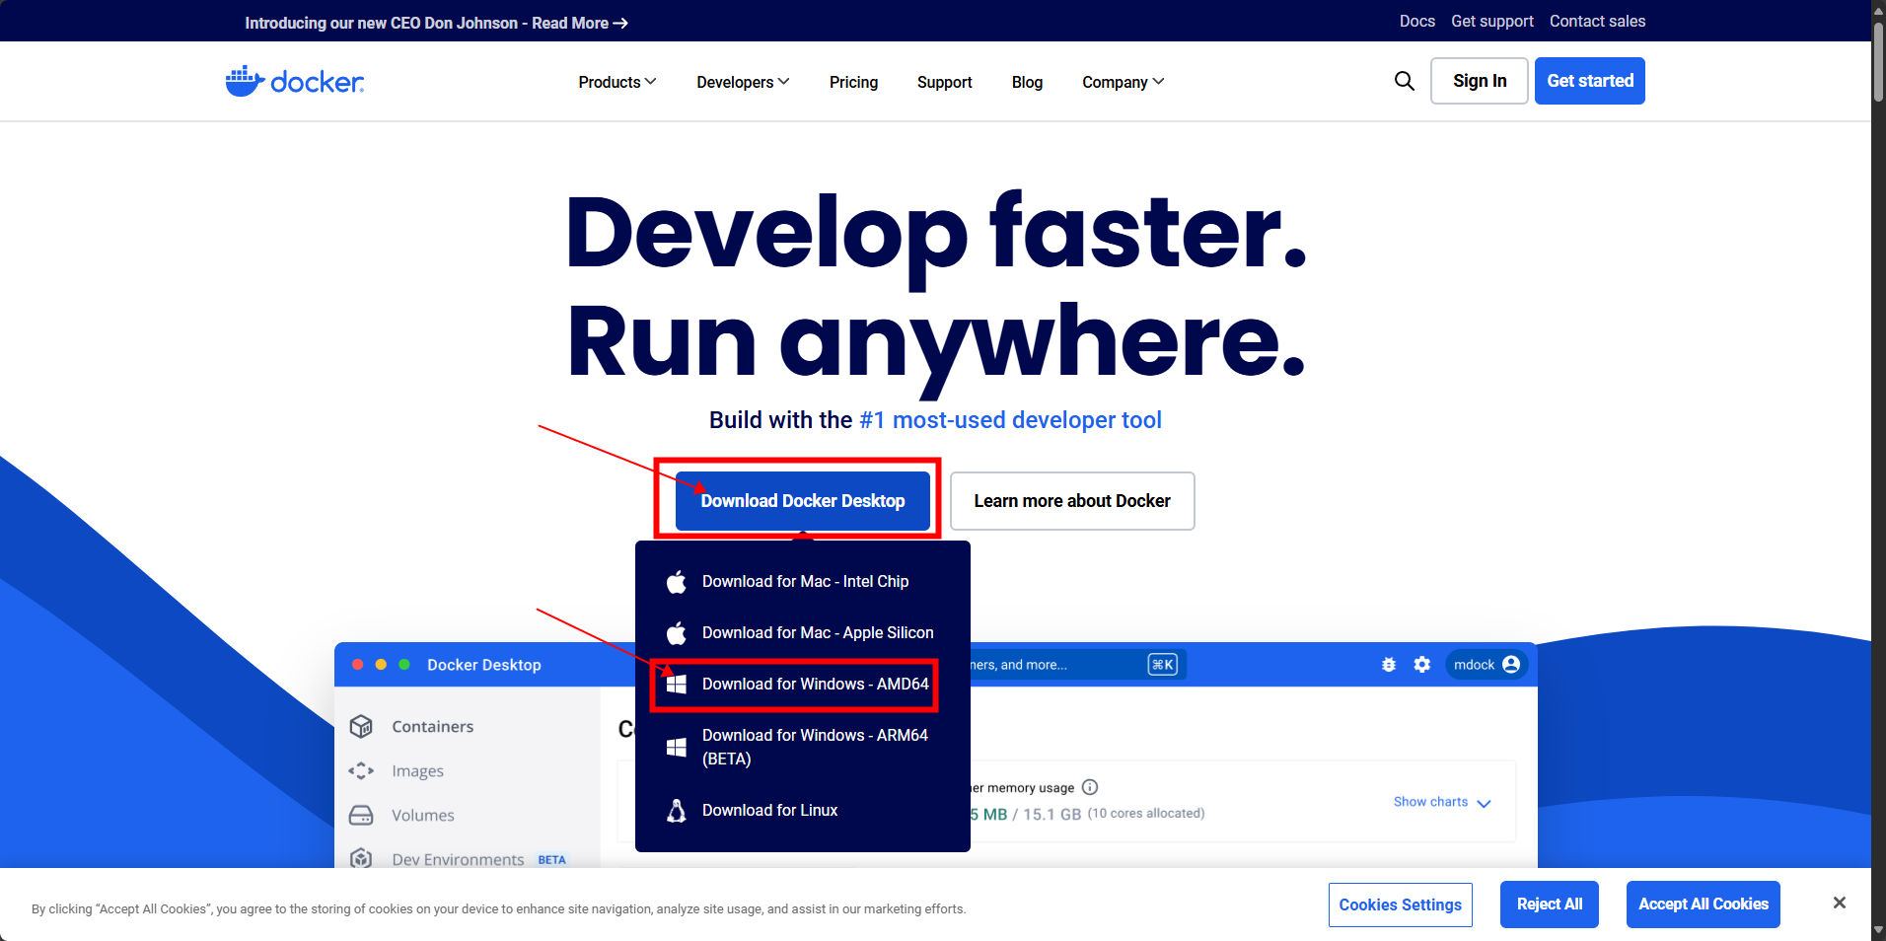

2、下载好之后双击启动安装程序



3、